Начальная страница <- Администрирование <- Обмен с сайтом <- Настройка обмена с интернет-магазином <- Настройка параметров для выгрузки информации о номенклатуре

Закладка «Общие настройки» формы «Настройка выгрузки информации о номенклатуре»
В закладке «Общие настройки» можно указать каталоги товаров на сайте интернет-магазина, определить способ классификации товаров на сайте, настроить отборы товаров и создать дерево групп товаров на сайте.
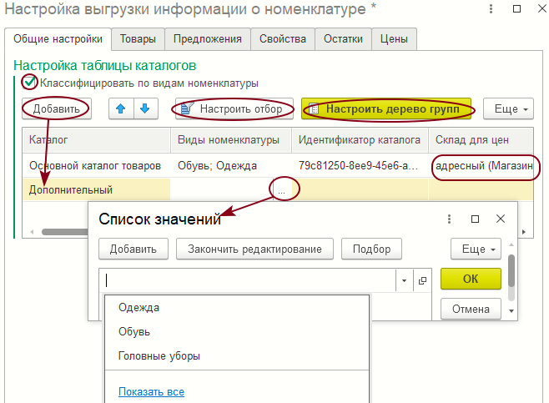Форма «Настройка выгрузки информации о номенклатуре» закладка «Общие настройки»
Если флаг у реквизита «Классифицировать по видам номенклатуры» задан, классификатор групп товаров формируется по справочнику «Виды номенклатуры». При таком виде классификации товаров в табличной части закладки выводятся графы:
- «Каталог» — наименование инфоблока на сайте интернет-магазина. По умолчанию создается «Основной каталог товаров», наименование которого может быть изменено пользователем;
- «Виды номенклатуры/Группы номенклатуры» — наименование графы определяется опцией «Классифицировать по видам номенклатуры». В графе настраивается фильтр выгрузки видов/групп номенклатуры. По умолчанию в колонке выводится текст «(Все)», т.е. на сайт выводятся все элементы справочника «Виды номенклатуры» или справочника «Номенклатура». При необходимости, нажатием кнопки «» («Выбрать (F4)»), можно вызвать форму «Список значений». В этой форме кнопкой «Добавить» можно сформировать список элементов справочника «Виды номенклатуры», которые будут выводиться в данный инфоблок сайта;
Кнопка «Выбрать (F4)»
- «Идентификатор каталога» — автоматически формируемый идентификатор, по которому устанавливается связь выгружаемых данных с конкретным инфоблоком на сайте;
- «Склад для цен» — задается склад, по которому будут браться цены по товарам для выгрузки на сайт.
Если флаг у реквизита «Классифицировать по видам номенклатуры» НЕ задан, классификатор групп товаров формируется по справочнику «Номенклатура». При таком виде классификации товаров в табличной части закладки вместо графы «Виды номенклатуры» выводится графа «Группы номенклатуры». Алгоритм отбора групп номенклатуры для инфоблока сайта аналогичен изложенному выше.
При нажатии кнопки «Настроить отбор» выгружается форма отбора параметров выгружаемых данных
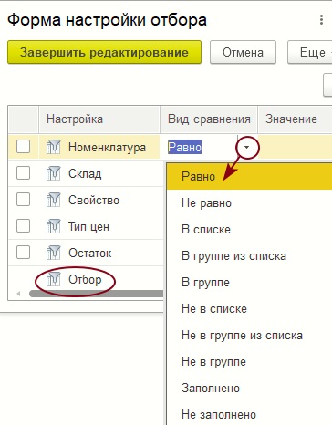Форма «Настройка отбора» закладки «Общие настройки»
«Номенклатура» — отбор по самой номенклатуре или группе номенклатуры; «Склад» — отбор по выгружаемым складам. Остатки товара будут только по тем складам, которые удовлетворяют условию; «Свойство» — отбор по свойствам номенклатуры. Будут выгружены только те свойства, которые удовлетворяют условию отбора; «Тип цен» — отбор по выгружаемому типу цен; «Остаток» — отбор по выгружаемым остаткам товаров.
В строке «Отбор» можно вызвать форму «Редактирование отбора» для указания расширенного набора параметров отбора выгружаемых товаров.
При нажатии на кнопку «Настроить дерево групп выводится форма «Настройка дерева групп», в которой можно задать произвольное пользовательское дерево групп товаров выбранного инфоблока. Таким образом, можно создавать свои группы товаров, которые будут выгружены на сайт, не изменяя иерархию товаров в справочнике «Номенклатура». Причем один и тот же товар можно указать сразу нескольким группам.
Слева создается пользовательский каталог, который будет выгружен на сайт. Вложенность групп может быть различной. Сначала создается группа, потом ей назначается список товаров/групп.

